Разработчик: Бегенова Асель Мамбеткалиевна
учитель французского языка КГУ гимназии № 25
г. Алматы

План самостоятельной работы учащегося 1 класса
по французскому языку

I четверть.
Номер урока: 2
Тема урока: «Bonjour! Comment tu t’appelles? Привет! Как тебя зовут?»

- Цель:
На этом уроке ты научишься представляться на французском языке.

- Открой учебник на стр. 3 Упражнение С
Рассмотри фотографии. Внимательно прослушай запись и попытайся ответить на приветствие персонажей.
Помни, что при обращении ко взрослым нужно добавить Madame или Monsieur!
Транскрипция:
Фото1: Salut! (Ожидаемый ответ: Salut! или Bonjour!)
Фото 2: Bonjour! (Ожидаемый ответ: Bonjour! или Salut!)
Фото 3: Bonjour! (Ожидаемый ответ: Bonjour madame!)
Фото 4: Bonjour! (Ожидаемый ответ: Bonjour monsieur!)
Фото 5: ça va? (Ожидаемый ответ: Oui, ça va!)
Фото 6: Au revoir! (Ожидаемый ответ: Au revoir, à plus tard! До свидания, до скорой встречи!

- А) Открой учебник на стр.3. Рассмотри картинки упражнения D
Послушай запись, найди правильного персонажа на картинке и ответь каждому из них.
Транскрипция:
Alex : Je m’appelle Alex. Et toi ? (Меня зовут Алекс. А тебя?)
Loulou: Coucou! Je m’appelle Loulou! Et toi ? (Привет! Меня зовут Лулу. А тебя?)
Zoé: Moi, c’est Zoé. Et toi, comment tu t’appelles ? (Я Зоя, а тебя как зовут?)
Basile: Je m’appelle Basile. Et toi, comment tu t’appelles ? (Меня зовут Базиль. А тебя?)
Ожидаемый ответ; Je m’appelle…………

- Домашнее задание:
https://alex-et-zoe.cle-international.com/9782090383300/asset/UNITE_1_EXERCICE_6/index.html
Прослушай запись, кликни на картинку, соответствующую диалогу, потом нажми на кнопку «V Valider» для проверки своего результата. Затем перейди к прослушиванию следующего диалога «Suivant»
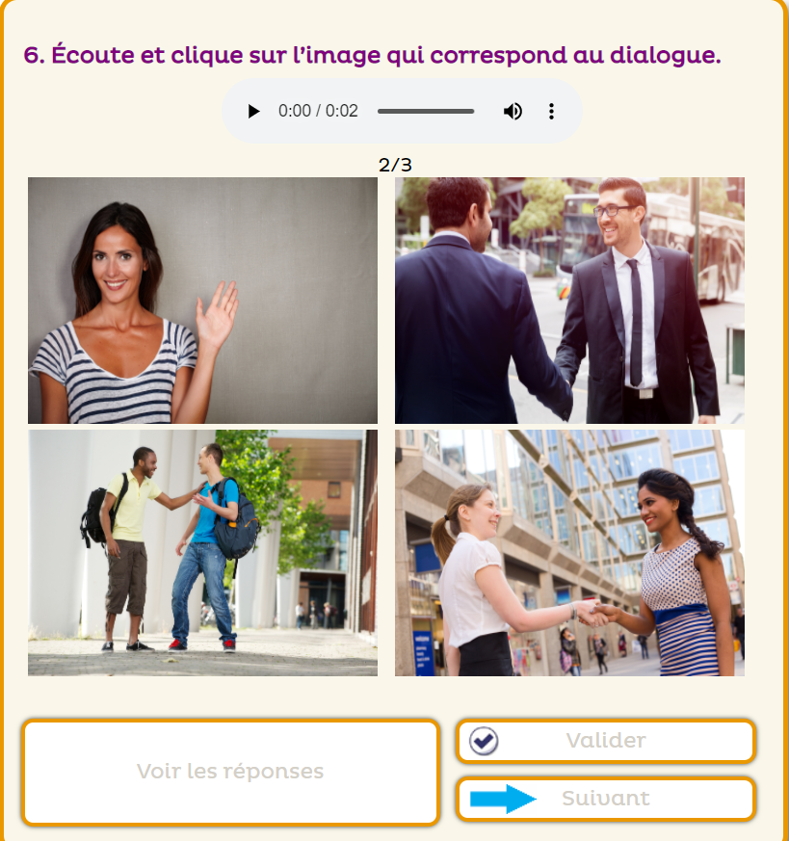
Это интересно:
Самые распространенные французские имена:
Девочек: Адель, Агат, Алис, Камий, Шарлот, Клое, Кларисс, Эмма, Фанни, Изабель, Жюли, Мари, Марийон, Сара
Мальчиков: Адриен, Александр, Бенжамен, Гийом, Макс, Николя, Оливье, Рафаэль, Тео, Виктор, Оскар и другие.

